Классный час «Олимпийские чемпионы города Шахты»
Цели и задачи:
-углубить представление детей об Олимпийских играх;
-продолжить формирование позитивной оценки здорового образа жизни;
-побуждать детей к разумному, бережному отношению к своему здоровью, к борьбе с вредными привычками.

Постановка темы классного часа. Перед обучающимися на столе находится уголь, фотография Мухаммеда Али и Василия Алексеева.
Ход урока. Что объединяет эти предметы?
Чем знаменит наш город?
Каких Олимпийских чемпионов вы знаете?
Какими видами спорта они занимаются?
Что такое Паралимпийские игры?
Специальная Олимпиада
Спортсмены с нарушениями интеллекта от 8 лет без максимальных ограничений по возрасту.
РЕКОРД
На Играх в Афинах принял участие самый молодой спортсмен в истории Олимпиад. Бронзовый призер соревнований по спортивной гимнастике Димитриос Лундарс выступал на Олимпийских играх в возрасте 10 лет и 218 дней.
Зарождение Олимпийских игр
Олимпийские игры зародились в Древней Греции. Античные игры проводились в городе Олимпия. К сожалению, о древних спортивных состязаниях известно не много. Первые упоминания об Олимпийских играх относятся к 776 г. до н.э. Вскоре регулярным играм стали присваиваться номера, а имена победителей вносились в специальные списки. Один древнегреческий историк даже ввёл исчисление, где четыре года назывались «олимпиадой». Время проведения соревнований считалось самым тихим и спокойным в жизни древних греков, ведь в период проведения Олимпийских игр объявлялось перемирие: в это время нельзя было вести войну.
Кто же мог выступать на олимпийских играх?
Только мужчины и только греки. Интересно, что Александр Македонский (а был он, как известно, царём Македонии) пожелал принять участие в состязаниях. Но греки долго не хотели допускать чужестранца к участию в играх. В конечном итоге судьи признали его эллинское происхождение, и Александр Македонский принял участие в беге. Как выступил знаменитый царь и полководец, история умалчивает. А ещё в Олимпийских играх принимали участие такие известные люди, как философ Сократ и математик Пифагор.
На какие 2 группы можно разделить Олимпийские виды спорта?
Какие виды можно отнести к летним видам спорта?
А какие к зимним?
А какие виды спорта не относятся к Олимпийским?
Давайте попробуем представить себя участниками олимпийских игр.
Проведем игру по типу «Крокодил».
Итог. Какие качества характера позволяет воспитывать спорт?
Где кроме спорта нам необходимы данные четы характера? Чем они могут быть полезны?
Как вы считаете, в любом возрасте можно заниматься спортом?
Что нам дает занятие спортом?

Приложение
АЛЕКСЕЕВ ВАСИЛИЙ ИВАНОВИЧ
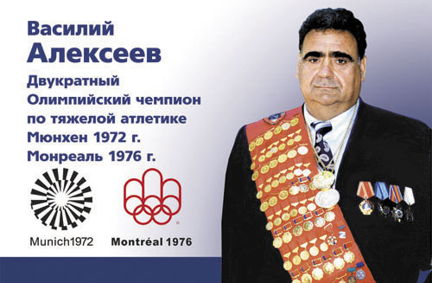
Заслуженный мастер спорта по тяжелой атлетике.Родился 7 января 1942 года в деревне Покрово-Шишкино Рязанской области.
Спортом начал заниматься в 1960 году.
Окончил Новочеркасский политехнический институт (1971 г.)
Чемпион XX Олимпийских игр в супертяжелом весе (Мюнхен, 1972 г.), сумма троеборья 640 килограммов. Чемпион XXI Олимпийских игр (Монреаль, 1976 г.) - сумма двоеборья - 440 килограммов. Участник XXII Олимпийских игр в Москве (1980 г.). Чемпион мира (1970-77 г.г.), Европы (1970-78 г.г.), СССР (1970-76 г.г.). Установил 80 мировых рекордов.
Награжден орденами Ленина (1972 г.), Трудового Красного Знамени (1971 г.), "Знак Почета" (1970 г.).
Был главным тренером сборной страны. Заслуженный тренер СССР (1991 г.). В 1999 г. в Греции признан лучшим спортсменом XX века, а в 2000 г. легендой Российского спорта XX века.
РИГЕРТ ДАВИД АДАМОВИЧ
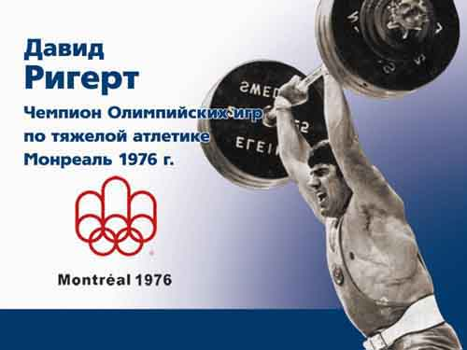
Заслуженный мастер спорта по тяжелой атлетике.
Родился 12 марта 1947 года в селе Нагорное Кокчетавской области.
Спортом начал заниматься в 1965 году.
Окончил ГЦОЛИФК (1969).
Чемпион XXI Олимпийских игр (Монреаль, 1976 г.) в полутяжелом весе. Сумма двоеборья - 382.5 килограмма. Участник XX (Мюнхен, 1972 г.) и XXII (Москва, 1980 г.) Олимпийских игр. Чемпион Мира (1971, 1973-75 г., 1978 г.), Европы (1971-76 г., 1978 г.), СССР (1972, 73, 75, 76, 78 г.г.).
Установил 53 рекорда мира.
Награжден орденом Трудового Красного Знамени (1976 г.), медалью «За трудовую доблесть» (1971 г.).
Был главным тренером сборной СССР.
ВАХОНИН АЛЕКСЕЙ ИВАНОВИЧ
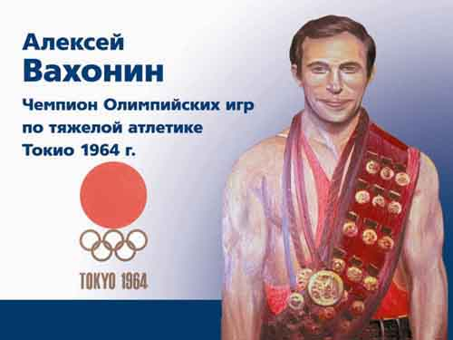
Заслуженный мастер спорта по тяжелой атлетике.
Родился 10 марта 1935 г. в селе Гавриловка Кемеровской области.
Спортом начал заниматься в 1956 году.
Чемпион XVIII Олимпийских игр в легчайшем весе (Токио, 1964 г.), сумма троеборья -367,5 килограмма. Чемпион мира (1963, 64, 66), Европы (1963, 65, 66), Чемпион СССР (1961-64, 56, 67). Многократный рекордсмен мира, Европы и СССР.
Награжден орденом «Знак Почета» (1964).
Тренер - Р.В.Плюкфельдер.
Заслуженный тренер СССР.
ПЛЮКФЕЛЬДЕР РУДОЛЬФ ВЛАДИМИРОВИЧ
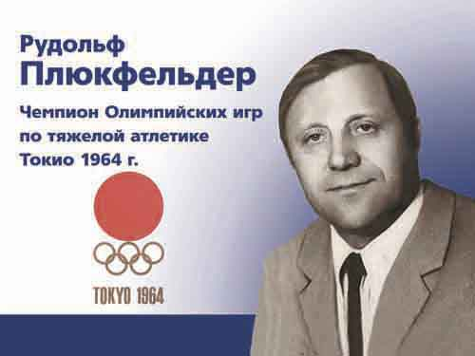
Заслуженный мастер спорта по тяжелой атлетике.
Родился 6 сентября 1928 г. в деревне Ново-Орловка Донецкой области.
Окончил ГЦОЛИФК (1969).
Чемпион XVIII Олимпийских игр в среднем весе (Токио, 1964г.), сумма троеборья - 475 килограммов. Чемпион мира (1959, 61, 64), Европы (1959, 60, 61), СССР (1958-1963). Установил 40 рекордов мира во всех трех движениях.
Тренерской работой на Дону начал заниматься в 1962 году.
Заслуженный тренер СССР (1969).
Награжден орденами Трудового Красного Знамени (1976), «Знак Почета» (1960, 1964, 1971).
ЛОГВИНЕНКО МАРИНА ВИКТОРОВНА
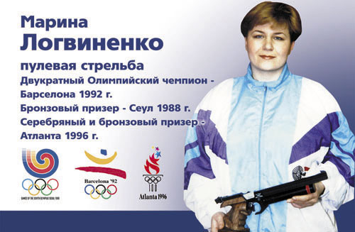
Заслуженный мастер спорта.
Родилась 1 сентября 1961 года в городе Шахты.
Спортом начала заниматься в 1975 году.
Окончила Шахтинский институт бытового обслуживания.
Чемпионка XXV Олимпийских игр (Барселона, 1992 г.) в стрельбе из спортивного пистолета - 684 очка и пневматического пистолета - 486.4 очка. Бронзовый призер XXIV Олимпийских игр в стрельбе из пневматического пистолета (Сеул, 1988г.). Серебряный и бронзовый призер XXVI Олимпийских игр (Атланта, 1996 г.). Чемпионка мира (1981 г., 1982 г., 1985 г., 1986 г., 1990 г., 1991г., 1996 г., 1998 г., 2000 г.), Европы (1982-1985 г.г., 1987г., 1988 г., 1991г.), СССР (1982-1984 г.г., 1986 г., 1988 г., 1990 г., 1991г., 1997 г.). Участница четырех олимпиад. Рекордсменка мира. Чемпионка России 2000 г.
Награждена медалями "За трудовую доблесть" (1984 г.) и "За трудовое отличие" (1989 г.).
Тренер В.В.Логвиненко, Заслуженный тренер СССР
КОНДРАТЬЕВА ЛЮДМИЛА АНДРЕЕВНА
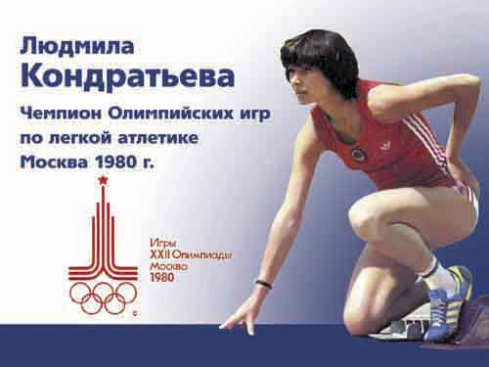
Заслуженный мастер спорта по легкой атлетике.
Родилась 11 апреля 1958 года в городе Шахты.
Окончила Ростовский государственный педагогический институт.
Спортом начала заниматься в 1969 году.
Чемпионка XXII Олимпийских игр (Москва, 1980г.) в беге на 100 метров -11.06 сек.
Бронзовый призер XXIV Олимпийских игр (Сеул, 1988 г.) в эстафете 4 по 100 метров.
Чемпионка Европы (1978 г.), победительница Кубка континента (1979 г.). Чемпионка СССР (1978-1980 г.г., 1982 г.). Установила десять всесоюзных рекордов.
Награждена орденами "Дружбы народов" (1980 г.), "Знак Почета" (1985 г.), медалью "За трудовую доблесть" (1989 г.).
Тренер - В.П.Соковнин, Заслуженный тренер СССР
КОЛЕСНИКОВ НИКОЛАЙ АЛЕКСЕЕВИЧ
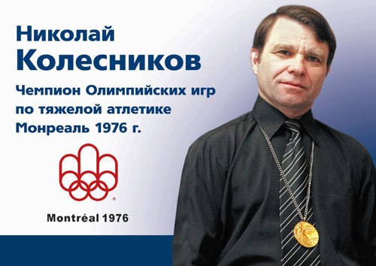
Заслуженный мастер спорта по тяжелой атлетике.
Родился 15 марта 1962 г. в деревне Наратлы Татарской АССР.
Спортом начал заниматься в 1969 г.
Окончил ГЦОЛИФК.
Чемпион ХXI Олимпийских игр в полулегком весе (Монреаль, 1976г.) – сумма двоеборья -285 килограммов. Чемпион Мира (1976 г.), Европы (1976 г.), СССР (1975 г.). Рекордсмен Мира. Победитель VI Спартакиады народов СССР, где завоевал 3 золотые медали и установил рекорды: мира - толчок 161 кг., СССР-рывок -123 кг., в сумме двоеборья 280 кг.
Тренер – Р.В.Плюкфельдер.
ТРЕГУБОВ ВИКТОР НИКОЛАЕВИЧ
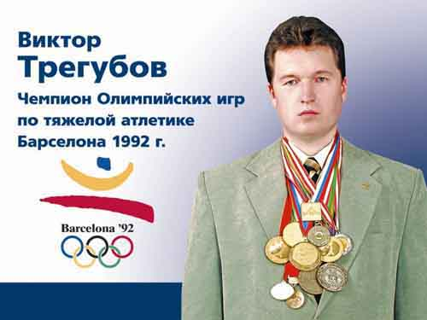
Заслуженный мастер спорта по тяжелой атлетике.
Родился 13 апреля 1965 года в г.Шахты.
Спортом начал заниматься в 1980 г.
Чемпион XXV Олимпийских игр в весовой категории 100 килограммов - 410 килограммов (Барселона, 1992г.). Чемпион мира (1993 г.). Серебряный призер чемпионата Европы, Кубка СССР, международного турнира "Дружба" (1992 г.)
Тренер В.К.Дорохин, Заслуженный тренер СССР.
СИЛЬНОВ АНДРЕЙ АЛЕКСАНДРОВИЧ
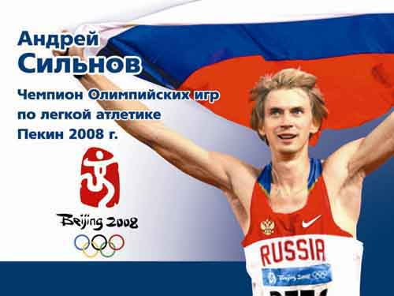
Родился 9 сентября 1984г. в городе Шахты Ростовской области.
Окончил ЮРГУЭС.
Выступает за клуб Российской Армии.
Тренеры – Сергей Старых и Евгений Загорулько.
Заслуженный мастер спорта по легкой атлетике, мастер спорта международного класса.
Неоднократный победитель молодежного первенства России. Серебряный призер международных соревнований на призы братьев Знаменских (2005). Победитель Кубка ГРАН ПРИ (Франция, 2006). Бронзовый призер зимнего чемпионата России (2006, 2008). Чемпион России 2006 года. Победитель Кубка Европы 2006 года в командном зачете. Чемпион Европы 2006, г.Гётеборг (Швеция), выиграл золотую медаль с результатом 2,36 (рекорд соревнований). В 2008 году стал победителем международного легкоатлетического турнира "Русская зима" с результатом 2,36 метра. На Гран-при ИААФ в Лондоне в 2008 году прыгнул 2,38, показав лучший результат сезона в мире.
Стал золотым призером Олимпийских игр в Пекине, преодолев с первой попытки планку 2,36 м.
НЕВОЛИН-СВЕТОВ АЛЕКСАНДР АЛЕКСАНДРОВИЧ
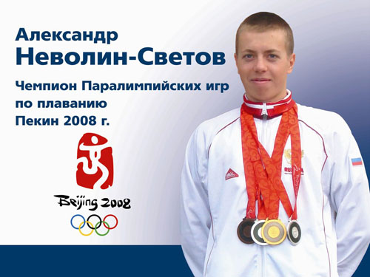
Заслуженный мастер спорта.
Родился 20 марта 1988 года в г. Шахты, Ростовской области.
Образование среднее.
Студент Ростовского института физической культуры и спорта.
Начинал заниматься плаванием в г. Шахты, в ДЮСШ № 4 .
Бросал занятия спортом по причине болезни. Тренер убедил вернуться. Тренируется под руководством Кобелевой Юлии Борисовны, Заслуженного тренера России.
Является спортивным стипендиатом Президента Российской Федерации. Чемпион Европы и России по плаванию. Чемпион мира и Всемирных игр слепых (2007 г.). В паралимпийской сборной команде России с 2005 года.
Чемпион и призер Паралимпийских игр в Пекине (2008г.): Золотая медаль, плавание на спине, 100 метров, Серебряная медаль, плавание вольным стилем, 50 метров, Серебряная медаль, плавание комплексное, 200 метров, Бронзовая медаль, плавание вольным стилем, 100 метров.
СОТНИКОВ ВЛАДИМИР КОНСТАНТИНОВИЧ
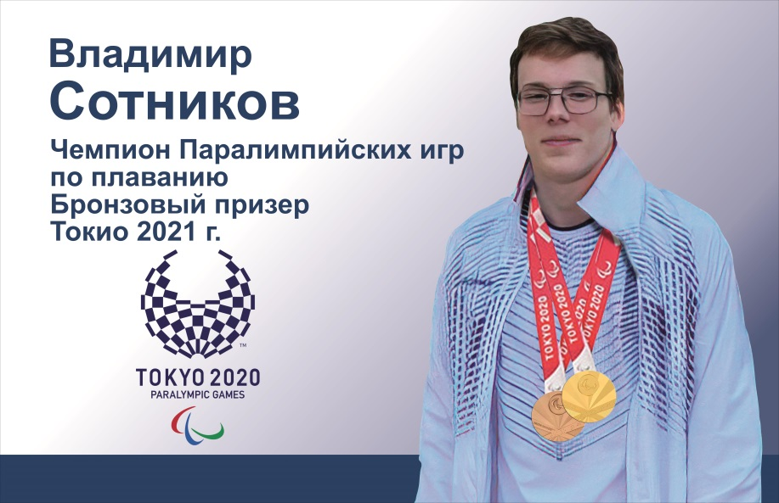
Заслуженный мастер спорта по плаванию
Родился 19.06.2004 года в г. Сатка Челябинской области
Спортом начал заниматься с 2010 года
Чемпион Паралимпийских игр (Токио 2021года) в соревнованиях по плаванию (СПОРТ СЛЕПЫХ) эстафета 4х100 м вольным стилем., бронзовый призер на дистанции 100м на спине.
Награжден орденом дружбы 11.09.2021года
тренер Рубис ТД.

Виды спорта программы летних Олимпийских игр
- Бадминтон
- Баскетбол
- Бейсбол
- Бокс
- Борьба вольная
- Борьба греко-римская
- Велосипедный спорт
- Водное поло
- Волейбол
- Волейбол пляжный
- Гандбол
- Гимнастика спортивная
- Гимнастика художественная
- Гребля академическая
- Гребля на байдарках и каноэ
- Гребной слалом на байдарках и каноэ
- Дзюдо
- Конный спорт
- Легкая атлетика
- Парусный спорт
- Плавание
- Плавание синхронное
- Прыжки в воду
- Прыжки на батуте
- Современное пятиборье
- Стрельба из лука
- Стрельба пулевая
- Стрельба стендовая
- Таэквондо
- Теннис
- Теннис настольный
- Триатлон
- Тяжелая атлетика
- Фехтование
- Футбол
- Хоккей на траве

Виды спорта программы зимних Олимпийских игр
- Биатлон
- Горнолыжный спорт
- Керлинг
- Конькобежный спорт
- Лыжные гонки
- Лыжное двоеборье
- Прыжки на лыжах с трамплина
- Сноуборд
- Фигурное катание на коньках
- Фристайл
- Хоккей
- Шорт-трек

Виды спорта, не вошедшие в программу Олимпийских игр
- Акробатика
- Айкидо
- Альпинизм
- Армреслинг
- Аэробика спортивная
- Бильярдный спорт
- Бодибилдинг
- Боулинг
- Бридж спортивный
- Воднолыжный спорт
- Гиревой спорт
- Городошный спорт
- Дартс
- Каратэ
- Кикбоксинг
- Мини-футбол
- Ориентирование спортивное
- Пауэрлифтинг
- Пожарно-спасательный спорт
- Прыжки на акробатической дорожке
- Рукопашный бой
- Самбо
- Скалолазание спортивное
- Таиландский бокс
- Танцы спортивные
- Туризм
- Ушу
- Футбол в залах
- Шахматы
- Шашки

Бадминтон | Баскетбол
Бокс | Волейбол пляжный
Конный спорт | Плавание
Прыжки на батуте | Стрельба из лука
Тяжелая атлетика | Фехтование
Футбол | Конькобежный спорт
Бильярдный спорт | Боулинг
Гиревой спорт | Дартс
Каратэ | Танцы спортивные
Шахматы | Мини-футбол

